**PENGARUH PROFITABILITAS, INTENSITAS PERSEDIAAN DAN UKURAN PERUSAHAAN TERHADAP AGRESIVITAS PAJAK PADA PERUSAHAAN SEKTOR INFRASTRUKTUR YANG TERDAFTAR DI BURSA EFEK INDONESIA TAHUN 2017-2020**

**SKRIPSI**

Sebagai Salah Satu Syarat untuk Memperoleh Gelar Sarjana Akuntansi pada Program Studi Akuntansi



**DWI PUJI ASTUTI**

**NIM : 2017222350107**

**INSTITUT TEKNOLOGI DAN BISNIS AHMAD DAHLAN**

**JAKARTA**

**2022**

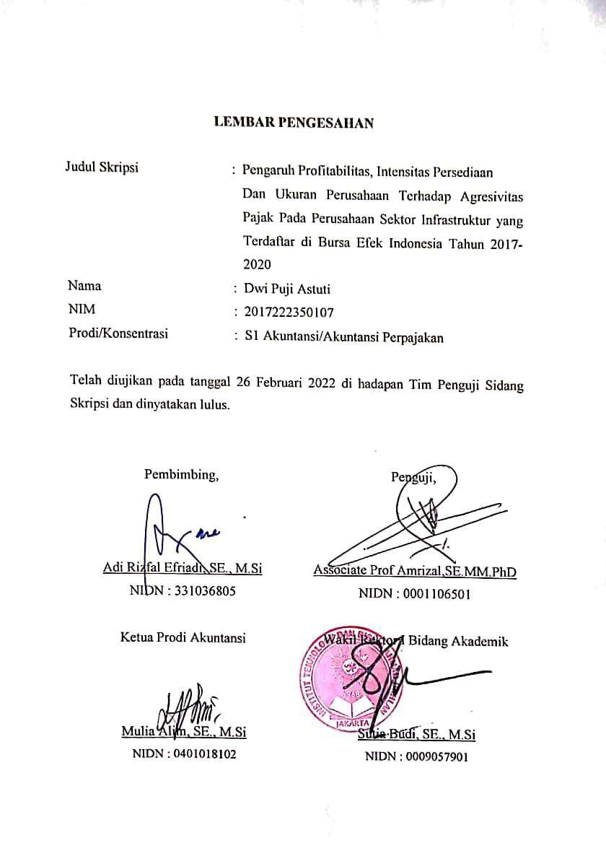

|  |  |
| --- | --- |
|  |  |
|  |  |

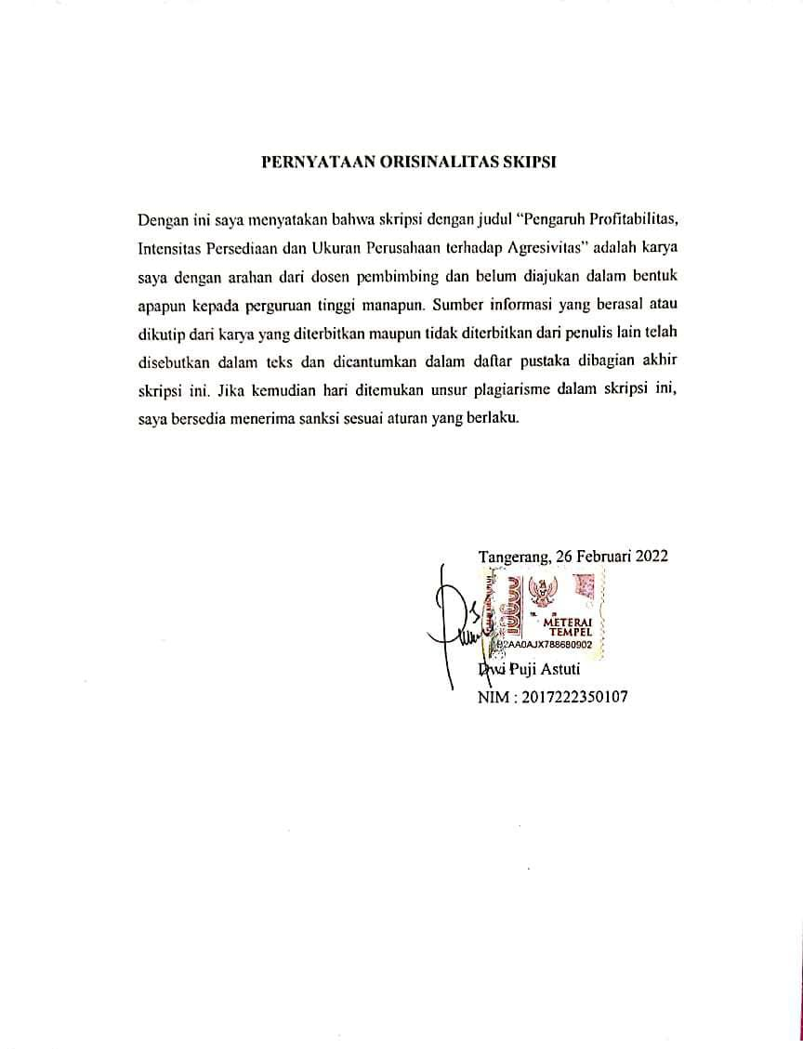

# KATA PERSEMBAHAN

*Puji syukur kepada Allah SWT. Taburan cinta dan kasih sayang-Mu telah memberikan kekuatan, membekaliku dengan ilmu serta memperkenalkan dengan cinta-Mu. Atas karunia serta kemudahan yang Engkau berikan akhirnya skripsi yang sederhana ini dapat terselesaikan. Sholawat dan salam selalu terlimpahkan kehariban Rasullah Muhammad SAW.*

*Sebagai tanda bakti, hormat dan rasa terima kasih yang tiada terhingga kupersembahkan karya kecil ini kepada Almarhum Papa dan Mama yang telah memberikan kasih sayang, secara dukungan, ridho, dan cinta kasih yang tiada terhingga yang tiada mungkin dapat kubalas hanya dengan selembar kertas yang bertuliskan kata persembahan. Semoga ini menjadi langkah awal untuk membuat Papa dan Mama bahagia, karena kusadar selama ini belum bisa berbuat lebih. Untuk Papa dan Mama yang selalu mendoakanku, memberi semangat, dan selalu mencintaiku tanpa batas.*

*Terimakasih untuk Mas Andi, Mba Nopi, Akbar, Ayla dan Reyhan yang selalu mendoakan, memberikan semangat dan inspirasi dalam menyelesaikan skipsi ini. Semoga semua perjuangan ini bisa menjadi contoh yang baik untuk kalian.*

*Terimakasih untuk teman-temanku Emma, Nirma, Nurul, Senni, Samuel, Fiska, Isna, Retno, Dinar, Sapnah, yang selalu memberikan support, selalu ada disaat suka dan duka, dan selalu menjadi inspirasi untuk menjadi manusia yang lebih baik lagi seperti kalian.*

*Terimakasih juga untuk semua keluarga dan semua orang baik yang secara langsung dan tidak langsung sudah mendoakan dan membantu saya. Tanpa adanya bantuan kamian semuanya terasa sia-sia.*

*Terimakasih untuk Dosen Pembimbing ku Bapak Adi Rizfal Efriadi dan juga semua Dosen yang telah mengajarkan ku selama 4 tahun ini, terimakasih atas semua waktu, ilmu, keikhlasan, didikan dan pengalaman yang sangat berarti yang telah diberikan kepadaku.*

*Dan Terimakasih juga untuk diriku sendiri yang sudah mau berjuang untuk menyelesaikan semua ini dengan tepat waktu, terimakasih untuk tidak menyerah di tengah jalan, dibalik banyaknya ujian yang datang silih berganti, terimakasih sudah membuktikan kepada diri sendiri bahwa kamu mampu melewati ini semua dengan kerja keras mu selama ini, mungkin ini baru langkah kecil, namun aku percaya, semua hal itu dimulai dari hal kecil untuk bisa menjadi besar, tugasmu yaitu hanya tidak boleh menyerah dan selalu melibatkan Allah dalam segala hal. Karena sebuah hasil tidak akan pernah mengkhianati proses, dan setiap proses tidak ada yang instan.*

# KATA PENGANTAR

Puji Syukur Penulis Panjatkan atas Kehadirat Tuhan Yang Maha Esa dengan anugerah dan karunia-Nya kepada Penulis, sehingga penulis dapat menyelesaikan skripsi ini tepat waktu. Adapun penulisan skripsi ini dilakukan adalah sebagai persyaratan di dalam menyelesaikan perkuliahan program S1 (Strata1) Akuntansi pada Institut Teknologi dan Bisnis (ITB) Ahmad Dahlan.

Penulis memahami dan menyadari tersusun nya skripsi ini tidak pernah lepas dari bantuan, bimbingan, dorongan, dukungan dan perhatian dari berbagai pihak. Pada kesempatan ini penulis menyampaikan terimakasih yang sebesar besarnya kepada :

1. Tuhan Yang Maha Esa yang memberikan berkat dan perlindungan-Nya.
2. Kedua Orang Tua serta Kakak dan Adik penulis yang telah memberikan semangat dan dukungan kepada penulis sehingga penulis dapat menyelesaikan skripsi ini tepat pada waktunya.
3. Bapak Adi Rizfal Efriadi, S.E.,M.Si. Selaku dosen pembimbing skripsi yang telah meluangkan waktu, memberikan bimbingan dan saran dalam penyempurnaan skripsi.
4. Bapak Associate Prof Amrizal,SE.MM.PhD selaku dosen penguji skripsi saya yang telah memberi arahan dan saran dalam penyempurnaan skripsi saya.
5. Semua rekan-rekan yang telah terlibat secara langsung maupun tidak langsung dalam membantu penyusunan skripsi ini.

Semoga kebaikan dan bantuan yang telah diberikan mendapat pahala dari Tuhan YME dan mengingat kendala pengetahuan yang terbatas dari penulis, maka penulis sadari bahwa skripsi ini jauh dari kata sempurna, oleh karena itu penulis mengharapkan saran dan kritik yang membangun untuk kesempurnaan skripsi ini. Semoga Skripsi ini dapat bermanfaat bagi semua yang membutuhkan.

Tangerang, 26 Februari 2022

Penyusun

# DAFTAR ISI

LEMBAR PENGESAHAN ii

PERNYATAAN ORISINALITAS SKIPSI iii

KATA PERSEMBAHAN iv

KATA PENGANTAR vi

ABSTRAK vii

ABSTRACT viii

DAFTAR ISI ix

DAFTAR TABEL xii

DAFTAR GAMBAR xiii

DAFTAR LAMPIRAN xiv

BAB I PENDAHULUAN 1

1.1 Latar Belakang 1

1.2 Pembatasan Masalah 4

1.3 Rumusan Masalah 4

1.4 Tujuan Penelitian 5

1.5 Manfaat Penelitian 5

BAB II TINJAUAN PUSTAKA, KERANGKA PEMIKIRAN DAN HIPOTESIS 7

2.1 Tinjauan Pustaka 7

2.1.1 Teori Agensi *(Agency Theory)* 7

2.1.2 Agresivitas Pajak 7

2.1.3 Profitabilitas 9

2.1.4 Intensitas Persediaan 11

2.1.5 Ukuran Perusahaan 13

2.2 Penelitan Terdahulu Yang Relevan 14

2.3 Kerangka Pemikiran 20

2.4 Hipotesis 21

BAB III METODE PENELITIAN 24

3.1 Desain Penelitian 24

3.2 Objek dan Waktu Penelitian 24

3.2.1 Obyek Penelitian 24

3.2.2 Waktu Penelitian 24

3.3 Variabel Penelitian 25

3.4 Operasionalisasi Variabel 27

3.5 Teknik Pengumpulan Data 27

3.6 Teknik Pengambilan Sampel 28

3.7 Teknik Analisis Data 29

3.7.1 Uji Statistik Deskriptif 29

3.7.2 Uji Asumsi Klasik 30

3.7.3 Analisis Regresi Linier Berganda 32

3.7.4 Uji Hipotesis 33

BAB IV HASIL DAN PEMBAHASAN 35

4.1 Gambaran Umum Obyek Penelitian 35

4.2 Deskripsi Data 36

4.3 Analisis Data 38

4.3.1 Uji Statistik Deskriptif 38

4.3.2 Uji Asumsi Klasik 40

4.3.3 Analisis Regresi Linier Berganda 46

4.3.4 Uji Hipotesis 47

4.4 Pembahasan 51

BAB V KESIMPULAN DAN SARAN 55

5.1 Kesimpulan 55

5.2 Saran 56

DAFTAR PUSTAKA 57

LAMPIRAN 60

RIWAYAT HIDUP 90

# DAFTAR TABEL

Tabel 2.1 Penelitian Terdahulu 14

Tabel 3.1 Operasional Variabel Penelitian 27

Tabel 4.1 Kriteria Penentuan Sampel Penelitian 36

Tabel 4.2 Daftar Perusahaan yang menjadi Sampel Penelitian 37

Tabel 4.3 Hasil Uji Statistik Deskriptif 38

Tabel 4.4 Bentuk Transformasi Data 41

Tabel 4.5 Hasil Uji Normalitas Data *Kolmogorov-Smirnov Test* 43

Tabel 4.6 Hasil Uji Multikolinearitas 44

Tabel 4.7 Hasil Uji Autokolerasi 45

Tabel 4.8 Hasil Analisis Regresi Linier Berganda 46

Tabel 4.9 Hasil Uji t 48

Tabel 4.10 Hasil Uji F 50

Tabel 4.11 Hasil Uji Koefisien Determinasi (R2) 51

# DAFTAR GAMBAR

Gambar 2.1 Kerangka Pemikiran 21

Gambar 4.1 Bentuk Histogram 41

Gambar 4.2 Grafik Normal Probability Plot 42

Gambar 4.3 Hasil Uji Heteroskedastisitas 45

# DAFTAR LAMPIRAN

Lampiran 1 : Bukti Bimbingan 61

Lampiran 2 : Surat Keterangan Riset 62

Lampiran 3 : Surat Tugas Dosen Pembimbing 63

Lampiran 4 : Data Daftar Perusahaan Sampel 64

Lampiran 5 : Data Sampel Penelitian 65

Lampiran 6 : Data t tabel 67

Lampiran 7 : Data F Tabel 72

Lampiran 8 : Output Hasil Pengujian SPSS 77

Lampiran 9 : Hasil Cek Turnitin 82